**Консультация для родителей**

**« Какие сказки читать детям»**

**Подготовила воспитатель Сырова Н.А.2021г.**

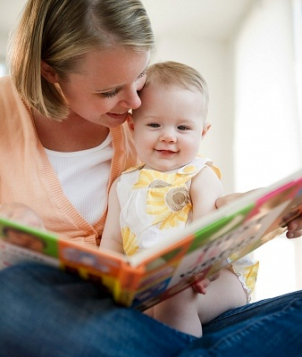

***«…Она средство приобщения ребенка к жизни людей, к миру человеческих судеб, к миру истории… Кладезь характеров и судеб, откуда ребенок черпает сведения о реальности, которой он еще не знает, черты будущего, о котором еще не умеет задумываться…»***

*( Джанни Родари).*

   Взрослые иногда недооценивают роль сказки, в формировании личности, в развитии ребенка. В современном обществе русские народные сказки отходят на второй план, они заменяются многочисленными энциклопедиями и обучающей литературой. Это аргументируется тем, что дети должны познавать реальный окружающий мир, а не знакомиться с небылицами.

В действительности дошкольный возраст – это возраст сказки.

 На самом деле, сказка должна входить в жизнь ребенка с самого раннего возраста, сопровождать его на протяжении всего дошкольного детства и оставаться с ним на всю жизнь.

Со сказки начинается знакомство с миром литературы, с миром человеческих взаимоотношений и окружающим миром в целом. Именно через сказку ребенку передается культурное наследие человечества.

Сказка будит любознательность и воображение ребенка, развивает его интеллект, помогает понять самого себя, свои желания и эмоции, а также желания и эмоции других людей.    В ней сочетается не только занимательный сюжет с удивительными героями, но и чувствуется присутствие ощущения истинной поэзии, которая открывает слушателю мир человеческих чувств, утверждает доброту и справедливость, а также приобщает к русской культуре, к мудрому народному опыту, к родному языку.

Так какие же сказки вы читаете детям?

Сегодня потребность в сказке представляется особенно большой. Ребенка буквально захлестывает непрерывно увеличивающийся поток информации. И хотя восприимчивость психики у малышей велика, она все же имеет свои границы. Ребенок переутомляется, делается нервным, и именно сказка освобождает его сознание от всего неважного, необязательного, концентрируя внимание на простых действиях героев и мыслях о том, почему все происходит так, а не иначе.

       Детей младшего дошкольного возраста необходимо знакомить с произведениями народного творчества.

Рекомендуем обратить внимание на следующие сказки:

«Репка» обр. К. Ушинского;

«Колобок» обр. К. Ушинского

«Курочка ряба» обр. К. Ушинского;

«Козлята и волк» обр. К. Ушинского;

«Теремок» обр. М. Булатова;

«Маша и медведь» обр. М. Булатова;

«Волк и козлята» обр. А. Толстого;

«Заюшкина избушка» обр. О. Капицы;

«Кот, петух и лиса» обр. М. Боголюбской;

«Теремок» обр. Е. Чарушина;

«Гуси-лебеди» обр. М. Булатова;

«Снегурочка и лиса» обр. М. Булатова;

«Бычок – черный бочок, белые копытца» обр. М. Булатова;

«Лиса и заяц» обр. В. Даля;

«У страха глаза велики» обр. М. Серовой.

      Мы считаем, что русская народная сказка способствует:

- нравственному воспитанию ребенка;

- становлению социальных и коммуникативных навыков;

- формированию эмоциональной сферы и эстетического восприятия;

- развитию логического и образного мышления;

- познанию окружающего мира.

**Сказки** – неотъемлемая часть детского воспитания. Именно от того, что читают малышам в детстве, зависит их развитие. Сказки формируют, главным образом, основные жизненные ценности человека. Например, честность, доблесть, смелость, отважность и доброту.